河北省创新年报平台需求说明书

1引言 3
1.1编写目的 3
1.2背景 3
1.3定义 3
1.4参考资料 3
2任务概述 4
2.1目标 4
2.2用户的特点 4
2.3假定和约束 5
3需求规定 5
3.1对功能的规定 5
3.2对性能的规定 9
3.2.1精度 9
3.2.2时间特性要求 9
3.2.3灵活性 9
3.3输人输出要求 9
3.4数据管理能力要求 10
3.5故障处理要求 10
3.6其他专门要求 10
4运行环境规定 10
4.1设备 10
4.2支持软件 11
4.3接口 11

1引言

1.1编写目的
本文档主要对河北省创新年报系统进行简单的分析和说明，给出了系统的数据流图。
系统主要用户是科技工作者个体、科技企业、高校科研创新平台和系统工作人员，通过编写该说明书，以期系统的结构和功能能够达到用户的目标和要求。

1.2背景
软件名称：河北省创新年报平台系统
软件提出者：河北省科学技术厅
软件开发者：河北省科学技术厅

1.3定义
术语、缩略语 | 解 释
DFD | 系统数据流图
申请表 | 用于记录用户的申请表的具体信息
用户信息表 | 用于记录用户的账号密码与权限信息

1.4参考资料
资料名称[标识符] | 出 版 单 位 | 作 者 | 日 期
《软件工程》 | 高等教育出版社 | 齐治昌 谭庆平 宁洪 | 2006
《数据库系统概论》 | 高等教育出版社 | 萨师煊 王珊 | 2004
《PowerBuilder》 | 高等教育出版社 | 崔巍 | 2007

2任务概述

2.1目标
随着科技创新产业的不断发展，以及人们对科技创新的不断重视，越来越多的人们开始注重科技创新年报的填写。随之而来，创新年报工作人员的工作量不断变大。所以急需一种能够提升工作人员效率的平台的出现。而随着计算机科学的发展与进步，计算机科学管理方式，不管在管理效率还是在管理质量上都逐步显示出了它的可靠性和优越性。并且计算机管理在人力、物力等资源方面都比以前的人工管理模式要节省很多。所以综合来说采用计算机管理方式更为科学，这也是这个平台的意义所在。
本系统以河北省创新年报平台为背景，在认真的进行需求调研和分析了当前工作人员的工作状况之后，根据创新年报提交者、系统管理员、工作人员的需求和各个功能的关系，综合考量之后设计出了方案。通过改变管理资源和管理模式，希望能够达到提升工作效率的目的。
系统结构图
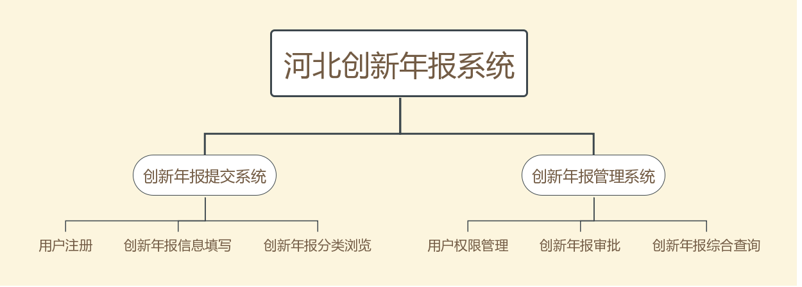

2.2用户的特点
本系统用户由个体科技工作者、高校科研工作者、科技企业人员组成具有一定的技术水平的人使用，由河北省科技厅技术人员维护，契合使用者的使用习惯，能够很容易适应本系统。由于本系统需要用户提交各个时期的申请表，所以使用频率相当高。

2.3假定和约束
系统运行寿命最小值：3年
开发期限：3个月
开发经费：预期为5万元

3需求规定

3.1对功能的规定
系统主要功能流图（DFD）
系统管理人员
普
通
用
户
申 请 表

审核信息

申请表信息

申请表状态
泰态

河北创新年报系统

系统数据字典

名字：申请表
别名：创新年报申请表
描述：用户所需要填写的创新年报申请表
定义：申请表内容＝平台详细信息+依托单位详细信息
申请表单号＝申请年月+平台ID
申请者身份＝个体科技工作者｜科技创新公司或企业 |高校科研创新平台
位置：提交到数据库和管理员审核系统

名字：用户信息表
别名：用户表
描述：记录用户账号密码及其他详细信息的表
定义：用户表＝账号+密码+其他详细信息
位置：记录到数据库

名字：审核信息
描述：用于向申请者反馈审核信息
定义：审核信息＝审核者姓名+审核标志+审核日期+失败原因(如果不通过的话)
审核标志＝TURE|FALSE(注：表示审核是否通过)
位置：申请者

系统一级功能流图
普通用户
身份验证
创新年报管理系统
创新年报提交系统
系统工作人 员

反馈信息
账号密码
合法
申请表信息
一级数据字典：

名字：申请表
定义：申请表＝平台信息+依托单位信息 +申请年月+平台编号

名字：用户表
定义: 用户表＝账号+密码+其他个人信息

二级数据流图
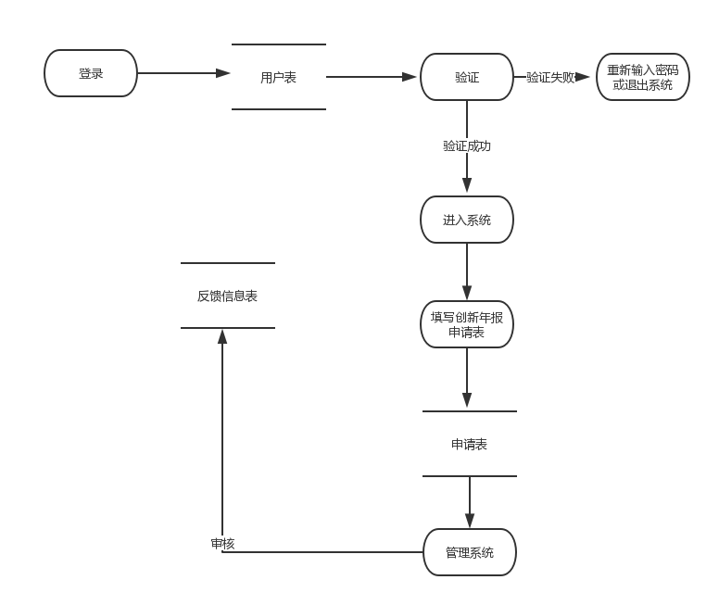

二级数据字典：

名字：用户表
别名：用户信息表
描述：记录用户信息的表
定义：用户表＝账号+密码+其他个人信息
位置：

名字：申请表
别名：
描述：描述申请的具体详细信息
定义：申请表＝平台信息＋依托单位信息+申请年月+平台ID
位置：保存到数据库和提交给管理系统

名字：反馈信息表
别名：
描述：描述管理系统审核后的反馈信息
定义：反馈信息＝审核者姓名+日期+审核状态+原因
位置：

3.2对性能的规定

3.2.1精度
用户由自己的账号和密码登录，提交项目申请表，经系统处理收到系统反馈表。

3.2.2时间特性要求
说明对于该软件的时间特性要求，如对：
反应时间：快速，强烈
处理时间：快速、强烈
申请提交时间：应在规定时间之前提交

3.2.3灵活性
本系统应各种PC操作系统；支持一定的快捷键操作；定时将数据进行备份；对于提交的申请为经审核之前可以进行修改，一旦审核，便不能再进行修改；支持多终端操作；支持多用户并行操作。

3.3输人输出要求
输入项目：
提交子系统模块：需要输入账号、密码及申请表单中要求的信息（平台信息、依托单位信息、申请年月、平台ID）。
管理子系统模块：需要输入账号、密码和审核表单中要求的信息（审核人姓名、审核结果、原因）。
输出项目：
提交子系统模块：需要输出登录验证结果和审核状态信息。
管理子系统模块：需要输出用户申请表的状态信息以及审核人员姓名及相关原因。

3.4数据管理能力要求
由于本系统数据量大，所以对于数据库及服务器的处理能力要求极高，并应时常对数据进行备份。

3.5故障处理要求
一旦主服务器发生故障，应有备用的服务器支持系统的运行。

3.6其他专门要求
对于安全性，普通用户及系统管理员的密码都采用了md5加密模式，在操作权限方面，只有系统管理员才有特定的权限以及管理普通用户的操作权限。
对于界面的设计，应设计为用户友好型界面，方便用户的使用。

4运行环境规定

4.1设备
硬件限制

内存：2GM
CPU：Intel Core2 1.80GHz

4.2支持软件
本系统的运行需要系统需要在windows xp以上。

4.3接口
各模块过程之间采用函数调用、参数传递、返回值的方式进行消息传递。接口传递的信息将是以数据结构封装了的数据，以参数传递或返回值的形式在模块之间传递。

